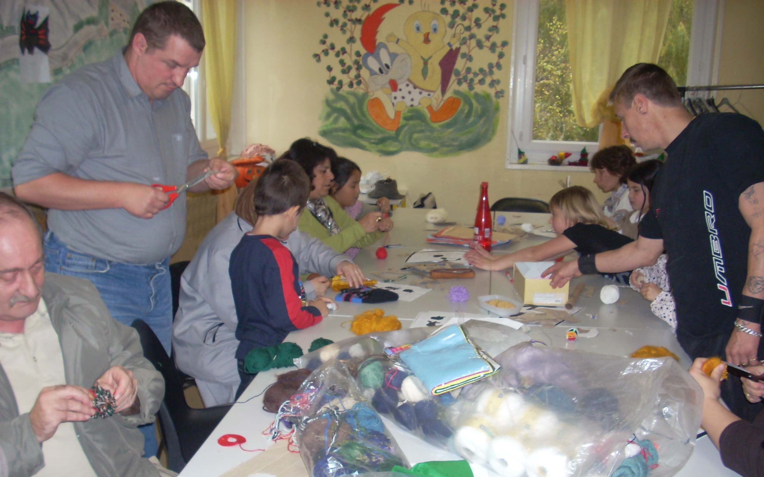
(LA RELATION PARENTS-ECOLE)
ATELIER 2 « Autour de l’école… »

« REUSSIR SA SCOLARITE EN FAMILLE »

Qui est le porteur de l'action ?
Culture et Liberté, une association d’Education Populaire

A qui s'adresse cette action ?
Aux familles issues du quartier de la Grande Résidence à Lens ; 23 parents sont concernés.

Quels sont les objectifs de l'action ?
- Mettre en place un lieu de médiation avec l’idée qu’une association neutre (tierce personne) puisse s’avérer nécessaire pour instaurer un dialogue entre institution scolaire et familles.
- Accompagner les parents dans une démarche citoyenne pour transformer les comportements, sensibiliser à la construction de liens entre les droits et les obligations.
- Mettre en place des lieux de discussion, des actions recherche entre parents et professionnels de l’éducation pour répondre aux besoins diagnostiqués..
- Permettre aux familles d’accéder à une démarche d’écoute psychologique, pour faire évoluer les comportements, et afficher des attentes positives.
Quelle est la place des parents ?
- Les parents sont à l’initiative de tout ce qui peut se développer et se mettre en œuvre. Les décisions sont au cœur du groupe de réflexion créé par cette action. Le projet évolue selon les besoins exprimés. Les parents sont notamment invités aux groupes de pilotage et sont toujours nombreux au rendez-vous. Ils impliquent d’autres parents du quartier.
- Les parents, les bénévoles et les salariés animent l’action conjointement dans la mesure où les choix des supports pédagogiques, les invitations d’intervenants extérieurs et la forme des productions éventuelles sont le fruit d’une concertation entre tous ces acteurs. Les enfants seront également associés à cette démarche de réflexion et de co-construction

Concrètement, comment ça se passe ?
Les rencontres se déroulent le jeudi après-midi.
- Un groupe de paroles pour les familles avec une psychologue. Plusieurs problématiques ont été traitées comme par exemple la violence et l’agression, l’autorité parentale, l’estime de soi et un repère essentiel, le sentiment d’appartenance…
- Des ateliers d’échanges et de partage avec les professionnels des écoles et collèges de proximité. Ces rencontres sont un facteur idéal pour favoriser la médiation parents / écoles
- Des ateliers d’écriture et d’expressions créatives (dessin, collage, atelier art plastique…) pour reprendre et conceptualiser les réflexions menées lors des rencontres des groupes de paroles.
En parallèle de ce travail, des groupes de réflexion, rassemblant les parents, les professionnels de Culture et Liberté et de l’Education Nationale ont été mis en place. Ces groupes sont un lieu ressource pour mutualiser les compétences de chacun et impulser une dynamique basée sur le volontariat de parents «noyau dur de l’action » allant vers une responsabilité de parent relais sur le quartier.

Nous souhaitons continuer ce travail avec les partenaires et le conforter par des actions-recherche en y associant les familles et favoriser ainsi la démarche participative. La mise en place de ces réunions partenariales est envisagée environ une fois par trimestre.

Quelle plus valus a apporté cette action ?
Cette action a permis aux parents de s’impliquer dans la vie de l’école de leur enfant, de s’ouvrir aux autres et ainsi, par cette émancipation, de développer un projet de vie. Cela a également permis de renforcer un réseau d’acteurs de terrain, avec l’ambition de travailler ensemble, avec les familles.

Quelles sont les principales difficultés que vous avez rencontrées ?
Dissiper le malentendu parents/enseignants …

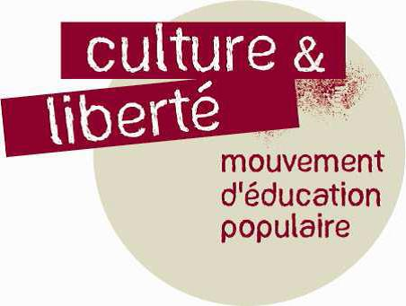
Contact :
Culture et Liberté
COUSTENOBLE Thérèsa, coordinatrice -animatrice de l’antenne de Lens
3/2 rue Hoffbauer 62000 Arras
Tél : 03 21 70 41 50 / 03 21 67 34 69
Mail : theresa.coust@orange.fr

